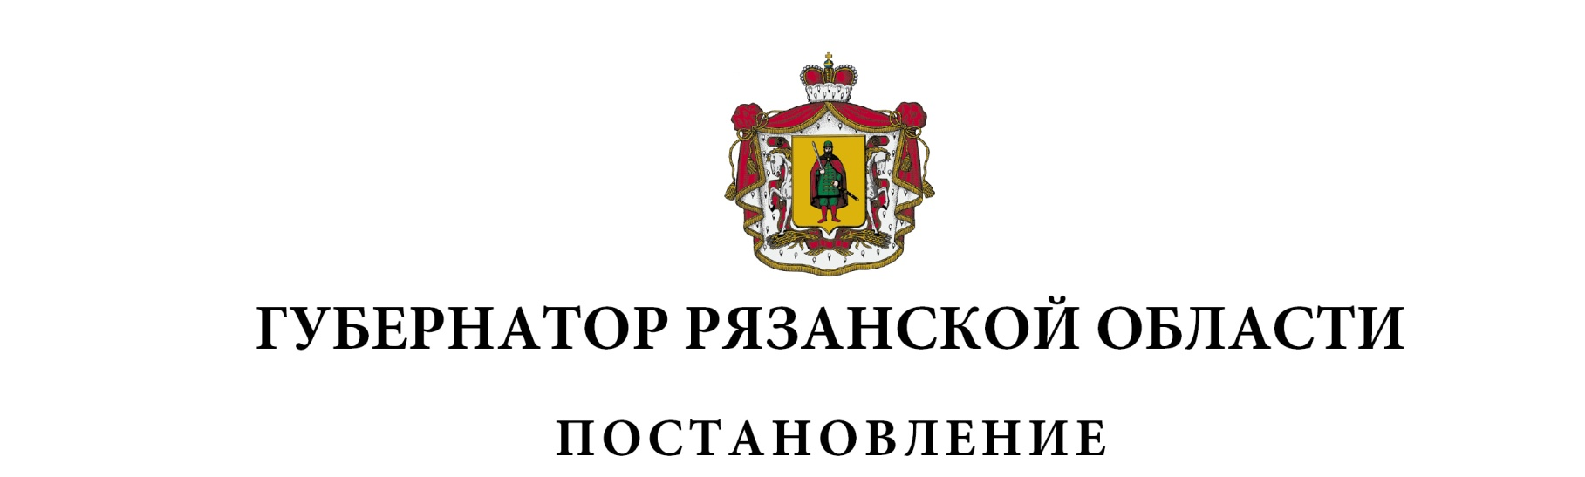
от 22 июля 2022 г. № 73-пг

О внесении изменений в постановление Губернатора
Рязанской области от 02 марта 2022 г. № 15-пг «Об утверждении
государственного заказа на дополнительное профессиональное
образование государственных гражданских служащих
Рязанской области на 2022 год»
ПОСТАНОВЛЯЮ:
Внести в приложение к постановлению Губернатора Рязанской области от 02 марта 2022 г. № 15-пг «Об утверждении государственного заказа на дополнительное профессиональное образование государственных гражданских служащих Рязанской области на 2022 год» следующие изменения:
строки:
«Правительство Рязанской области | 42 | - | 42 | 250,0 | - | 250,0
Итого | 373 | 1 | 372 | 1524,399 | 12,0 | 1512,399»
изложить в следующей редакции:
«Правительство Рязанской области | 43 | 1 | 42 | 287,77227 | 80,0 | 207,77227
Итого | 374 | 2 | 372 | 1562,17127 | 92,0 | 1470,17127»

Временно исполняющий обязанности Губернатора Рязанской области |  | П.В. Малков

